I. Mục đích, yêu cầu :
* Kiến thức :
- Trẻ biết một số nguyên nhân có thể gây ra hỏa hoạn và tác hại do hỏa hoạn gây nên.
- Trẻ biết một số kỹ năng thoát hiểm khi có cháy: kêu cứu, bò men tường theo hướng ra cửa, không sử dụng thang máy khi cháy.
- Biết số điện thoại của các chú lính cứu hỏa là 114
- Biết công việc của các chú lính cứu hỏa
* Kỹ năng:
- Trẻ có một số kỹ năng xử lý xảy ra hỏa hoạn khi ở nhà một mình: bình tĩnh, gọi người lớn, gọi điện số 114, bịt khăn ướt lên miệng mũi, biết cách xử lý nếu quần áo bén lửa lăn qua, lăn lại.
- Rèn kỹ năng giao tiếp, trả lời đầy đủ cả câu.
- Rèn sự tự tin, dũng cảm.
- Rèn sự tập trung, chú ý, biết lắng nghe, thực hiện yêu cầu.
* Thái độ:
- Biết yêu quý, kính trọng các chú lính cứu hỏa.
- Hứng thú tham gia các hoạt động của cô.
II. Chuẩn bị:
* Đồ dùng của cô:
- Bài giảng powerpoint: Dạy trẻ kỹ năng xử lý xảy ra hỏa hoạn khi ở nhà một mình Dạy kỹ năng thoát hiểm cho trẻ trong một số tình huống. Video nguyên nhân dẫn đến hỏa hoạn.
- Máy chiếu, vi tính, loa.
- Trò chơi trên máy: Ai đoán giỏi.
* Đồ dùng của trẻ:
- Hình ảnh các đám cháy
- Hoa, bàn. Đáp án a, b, c.
- Giá khăn mặt ướt. Hộp để khăn.

III. TỔ CHỨC HOẠT ĐỘNG :
Hoạt động của cô | Hoạt động của trẻ
1. Ổn định tổ chức  - Cô cho trẻ đọc bài thơ “Xe chữa cháy” và trò chuyện với trẻ về nội dung bài thơ:  - Các con đọc bài thơ nhắc đến điều gì?  - Xe chữa cháy là phương tiện của nghề nào?  - Công việc của lính cứu hỏa là gì?  -> Công việc của lính cứu hỏa rất vất vả, các chú bảo vệ tính mạng và tài sản cho người dân trong những vụ hỏa hoạn nguy hiểm. Để hạn chế xảy ra hỏa hoạn, đảm bảo an toàn cho mình và cho người thân hôm nay cô cháu mình cùng tình hiểu về một số kỹ năng xử lý khi xảy ra hỏa hoạn nếu ở nhà 1 mình. Cô mời các con về các nhóm cùng xem hình ảnh và thảo luận. | - Trẻ đọc thơ cùng cô  - Trẻ trả lời  - Trẻ về nhóm
2. Phương pháp hình thức tổ chức:  * Tìm hiểu về các nguyên nhân gây cháy:  + Cho trẻ về 4 nhóm xem những hình ảnh về đám cháy và thảo luận:  - Các con xem những hình ảnh gì?  - Những đám cháy đó xảy ra ở đâu?  - Dấu hiệu nào để nhận biết có hỏa hoạn xảy ra?  - Theo các con nguyên nhân nào dẫn đến hỏa hoạn?  Trong thực tế có nhiều nguyên nhân dẫn đến cháy nổ, có những nguyên nhân do yếu tố tự nhiên như cháy rừng vì thời tiết hanh khô. Hay nguyên nhân từ sự bất cẩn của con người như đốt vàng mã, chập điện, hở khí ga dẫn đến cháy…  + Cho trẻ xem video về nguyên nhân gây cháy.  - Trong đoạn video vừa rồi hai bạn nhỏ đã làm gì?  - Điều gì đã xảy ra với hai bạn ấy?  -> Trong đoạn video trên nguyên nhân dẫn đến cháy là do hai bạn bất cẩn khi sử dụng bếp ga.  - Trong chính mỗi ngôi nhà chúng ta đang sinh sống cũng luôn tiềm ẩn nguy cơ cháy nổ. Theo các con ở gia đình các con có những vật dụng nào dễ gây cháy?  - Vậy khi hỏa hoạn xảy ra gây nên hậu quả như thế nào đối với con người? (Cho trẻ xem hình ảnh về hậu quả do hỏa hoạn gây nên: phá huỷ ngôi nhà, đồ đạc, của cải, tính mạng của con người.  * Dạy trẻ một số kỹ năng thoát hiểm.  -> Hỏa hoạn gây rất nhiều tổn thất cho con người về kinh tế, tính mạng. Vì vậy chúng ta hãy nêu cao ý thức phòng chống hỏa hoạn, và đặc biệt hãy trang bị cho mình những kiến thức đơn giản cần thiết về cách thoát hiểm khi có xảy | - Trẻ xem hình ảnh và trò chuyện, thảo luận.  - Trẻ trả lời  - Trẻ lắng nghe và xem các hình ảnh nguyên nhân gây cháy.  - Trẻ xem video  - Trẻ trả lời  - Trẻ trả lời  - Trẻ trả lời  - Trẻ trả lời  - Trẻ xem hình ảnh.
ra cháy.  - Theo các con khi xảy ra cháy chúng ta cần làm gì?  + Sử dụng những dụng cụ nào để chữa cháy?  - Nếu ở nhà một mình mà xảy ra cháy các con sẽ làm thế nào? (Kêu cứu, hô hoán, gọi điện thoại làm theo chỉ dẫn của người lớn)  + Số điện thoại gọi chữa cháy là gì?  - Cô thấy các con đưa ra khá nhiều cách khác nhau. Ngày hôm nay cô sẽ cung cấp cho các con 1 số kỹ năng thoát hiểm khi xảy ra cháy trong một số trường hợp. (Cô mời trẻ về 4 nhóm xem các tình huống và trả lời câu hỏi, thời gian thảo luận cho các nhóm là 05 giây nhé)  + Tình huống 1: Đám cháy nhỏ xuất hiện trong nhà bé.  Trong nhà bé xuất hiện đám cháy nhỏ bé sẽ xử lý như thế nào?  Mời trẻ lên thực hành dập lửa bằng khăn ướt.  + Tình huống 2: Đám cháy xảy ra trong nhà của mình.  Khi phát hiện đám cháy lớn trong nhà trước hết chúng ta phải làm gì?  Mời trẻ lên thực hành kỹ năng hô hoán cho mọi người cùng biết.  + Tình huống 3: Cửa ra vào nhà có đám cháy lớn.  Nếu trước cửa ra vào nhà có đám cháy lớn, nhiều khói các con sẽ làm gì?  Mời trẻ lên thực hành cách chèn khăn ướt vào khe cửa khi ngoài cửa có cháy lớn và nhiều khói.  + Tình huống 4: Đám cháy có mùi khét, nhiều khói.  Nếu đám cháy có mùi khét, nhiều khói bé sẽ xử lý thế nào để thoát khỏi đám cháy?  Mời trẻ lên thực hành kỹ năng lấy khăn ướt bịt mũi miệng men theo tường ra ngoài.  - Nếu chẳng may lửa bén vào quần áo, theo các con phải làm gì? Các con tuyệt đối không được chạy, vì chạy lửa gặp ô xi trong không khí càng bùng cháy to hơn, phải nằm ngay xuống sàn, lăn tròn hoặc lăn qua lăn lại nhiều lần cho đến lúc dập tắt lửa trên người.  + Mời 2, 3 trẻ thực hiện lăn.  * Khái quát: Khi ở nhà 1 mình nếu xảy ra cháy bé cần có kỹ năng thoát hiểm sau: Bình tĩnh, không la hét, ấn chuông báo cháy nếu có. Kêu cứu, báo cho người lớn, làm theo chỉ dẫn của người lớn. Gọi điện số cứu hỏa 114  Sử dụng dụng cụ chữa cháy (Nếu có thể).  - Với đám cháy nhỏ có thể sử dụng một số biện pháp chứa cháy như: dùng nước, lấy khăn (chăn) ướt dập lửa.  - Với đám cháy lớn gọi điện cho đội cứu hỏa 114 rồi tìm cách thoát ra khỏi đám cháy càng nhanh càng tốt bằng cách: dùng khăn ướt bịt mũi miệng bò hoặc trườn sấp theo tường hướng cửa ra ngoài.  - Trong trường hợp gặp hỏa hoạn chúng mình nhớ không ẩn nấp trong nhà vệ sinh, sau cửa, trong tủ. Mà di chuyển thật nhanh ra cửa thoát hiểm, không mang theo bất kỳ vật dụng nào theo.  Mở rộng: Trong cuộc sống hằng ngày, cháy có thể xảy ra ở rất nhiều nơi, đặc biệt là khi đến những nơi công cộng vui chơi siêu thị, công viên, chung cư, nếu cháy các con sẽ xử lý thế nào? (video)  Giáo dục: Để PCCC mỗi gia đình chúng ta cần trang bị các dụng cụ chữa cháy, mỗi người cần có kiến thức PCCC, đặc biệt cần trang bị cho mình các kỹ năng thoát hiểm khi xảy ra cháy.  - Cho trẻ đọc bài thơ “114”.  * Luyện tập: Vừa rồi các con học rất giỏi nên cô thưởng các con 1 trò chơi.  Trò chơi 1: Ai đoán giỏi  - Cô giới thiệu tên trò chơi, cách chơi, luật chơi.  - Cách chơi: (Trẻ chia làm 3 đội chơi).  Trên màn hình là các ô số, tương ứng với mỗi ô số là 1 câu hỏi. Lần lượt các đội sẽ chọn 1 ô số, sau 3 giây suy nghĩ các đội sẽ giơ đáp án trả lời, trả lời đúng đáp án được thưởng 1 bông hoa. Kết thúc trò chơi đội nào giành được nhiều hoa nhất đội đó thắng cuộc.  - Luật chơi: Hết 3 giây suy nghĩ các đội mới được giơ đáp án. Đội nào giơ đáp án trước tiếng chuông báo kết thúc thì kết quả của câu hỏi đó không được tính.  - Cô cho trẻ về 3 đội hướng lên màn hình tham gia chơi, bao quát, thưởng hoa.  - Cô cho trẻ cất bàn, đồ dùng, chuẩn bị giá khăn ướt.  Trò chơi 2: Thử tài của bé.  - Giả sử ở trường hoặc lớp của chúng ta, thấy báo động cháy, có rất nhiều khói các con sẽ làm gì?  + Yêu cầu của trò chơi là: Chúng mình cùng thực hành cách đi khom thoát hiể. Khi tiếng còi báo động cất lên, các con di chuyển thật nhanh lấy khăn ướt, bịt mũi, mồm, đi khom thật nhanh ra ngoài cửa lớp, chú ý không chen lấn nhau, đi trật tự theo hàng ra ngoài. Sau khi ra cửa an toàn xếp hàng theo đội, điểm số, báo cáo số lượng.  - Cô và trẻ lấy khăn, 1cô đi trước hướng dẫn trẻ theo sau, đi men tường ra ngoài, xuống sảnh tầng 1, 1 cô đi sau.  + Khi bò ra ngoài cô tập hợp trẻ và điểm số.  * Kết thúc: Cô nhận xét và khen ngợi trẻ. | - Trẻ trả lời  - Trẻ trả lời  - Trẻ trả lời  - Trẻ trả lời  - Trẻ xem video các tình huống và trả lời câu hỏi.  - Trẻ thực hành xử lý các tình huống.  - Trẻ trả lời.  - Trẻ thực hành  - Trẻ chú ý lắng nghe.  -Trẻ trả lời và xem video  -Trẻ lắng nghe  -Trẻ lắng nghe cô phổ biến cách chơi, luật chơi.  - Trẻ tham gia chơi.  - Trẻ giúp cô cấp đồ dùng  -Trẻ lắng nghe  -Trẻ trả lời câu hỏi.  - Trẻ thực hiện, tập hợp, điểm số.  - Trẻ lắng nghe
114, 114
Đừng quên bạn nhé số này
Gọi đội cứu hỏa đến ngay khi cần,
Phải băng qua đám lửa hồng
Áo chăn chất liệu cốt tông nên dùng.
Trước tiên nhúng ướt rồi trùm
Toàn thân cơ thể, đầu vùng tóc tai.
Nhiều khói xuất hiện trong phòng
Dùng khăn tay hoặc mùi xoa
Thấm ướt bịt miệng, mũi là ngon ngay.
Khom người đi sát tường này,
Bình tĩnh sẽ thấy cửa ngay ấy mà.
Thoát rồi bạn chớ quên nha
Tiếp tục la lớn báo nhà xung quanh.
Kẻo mà đám cháy lan nhanh
Thì bao công của tan thành ra tro.

PHÒNG GIÁO DỤC ĐÀO TẠO QUẬN LONG BIÊN
TRƯỜNG MẦM NON SƠN CA
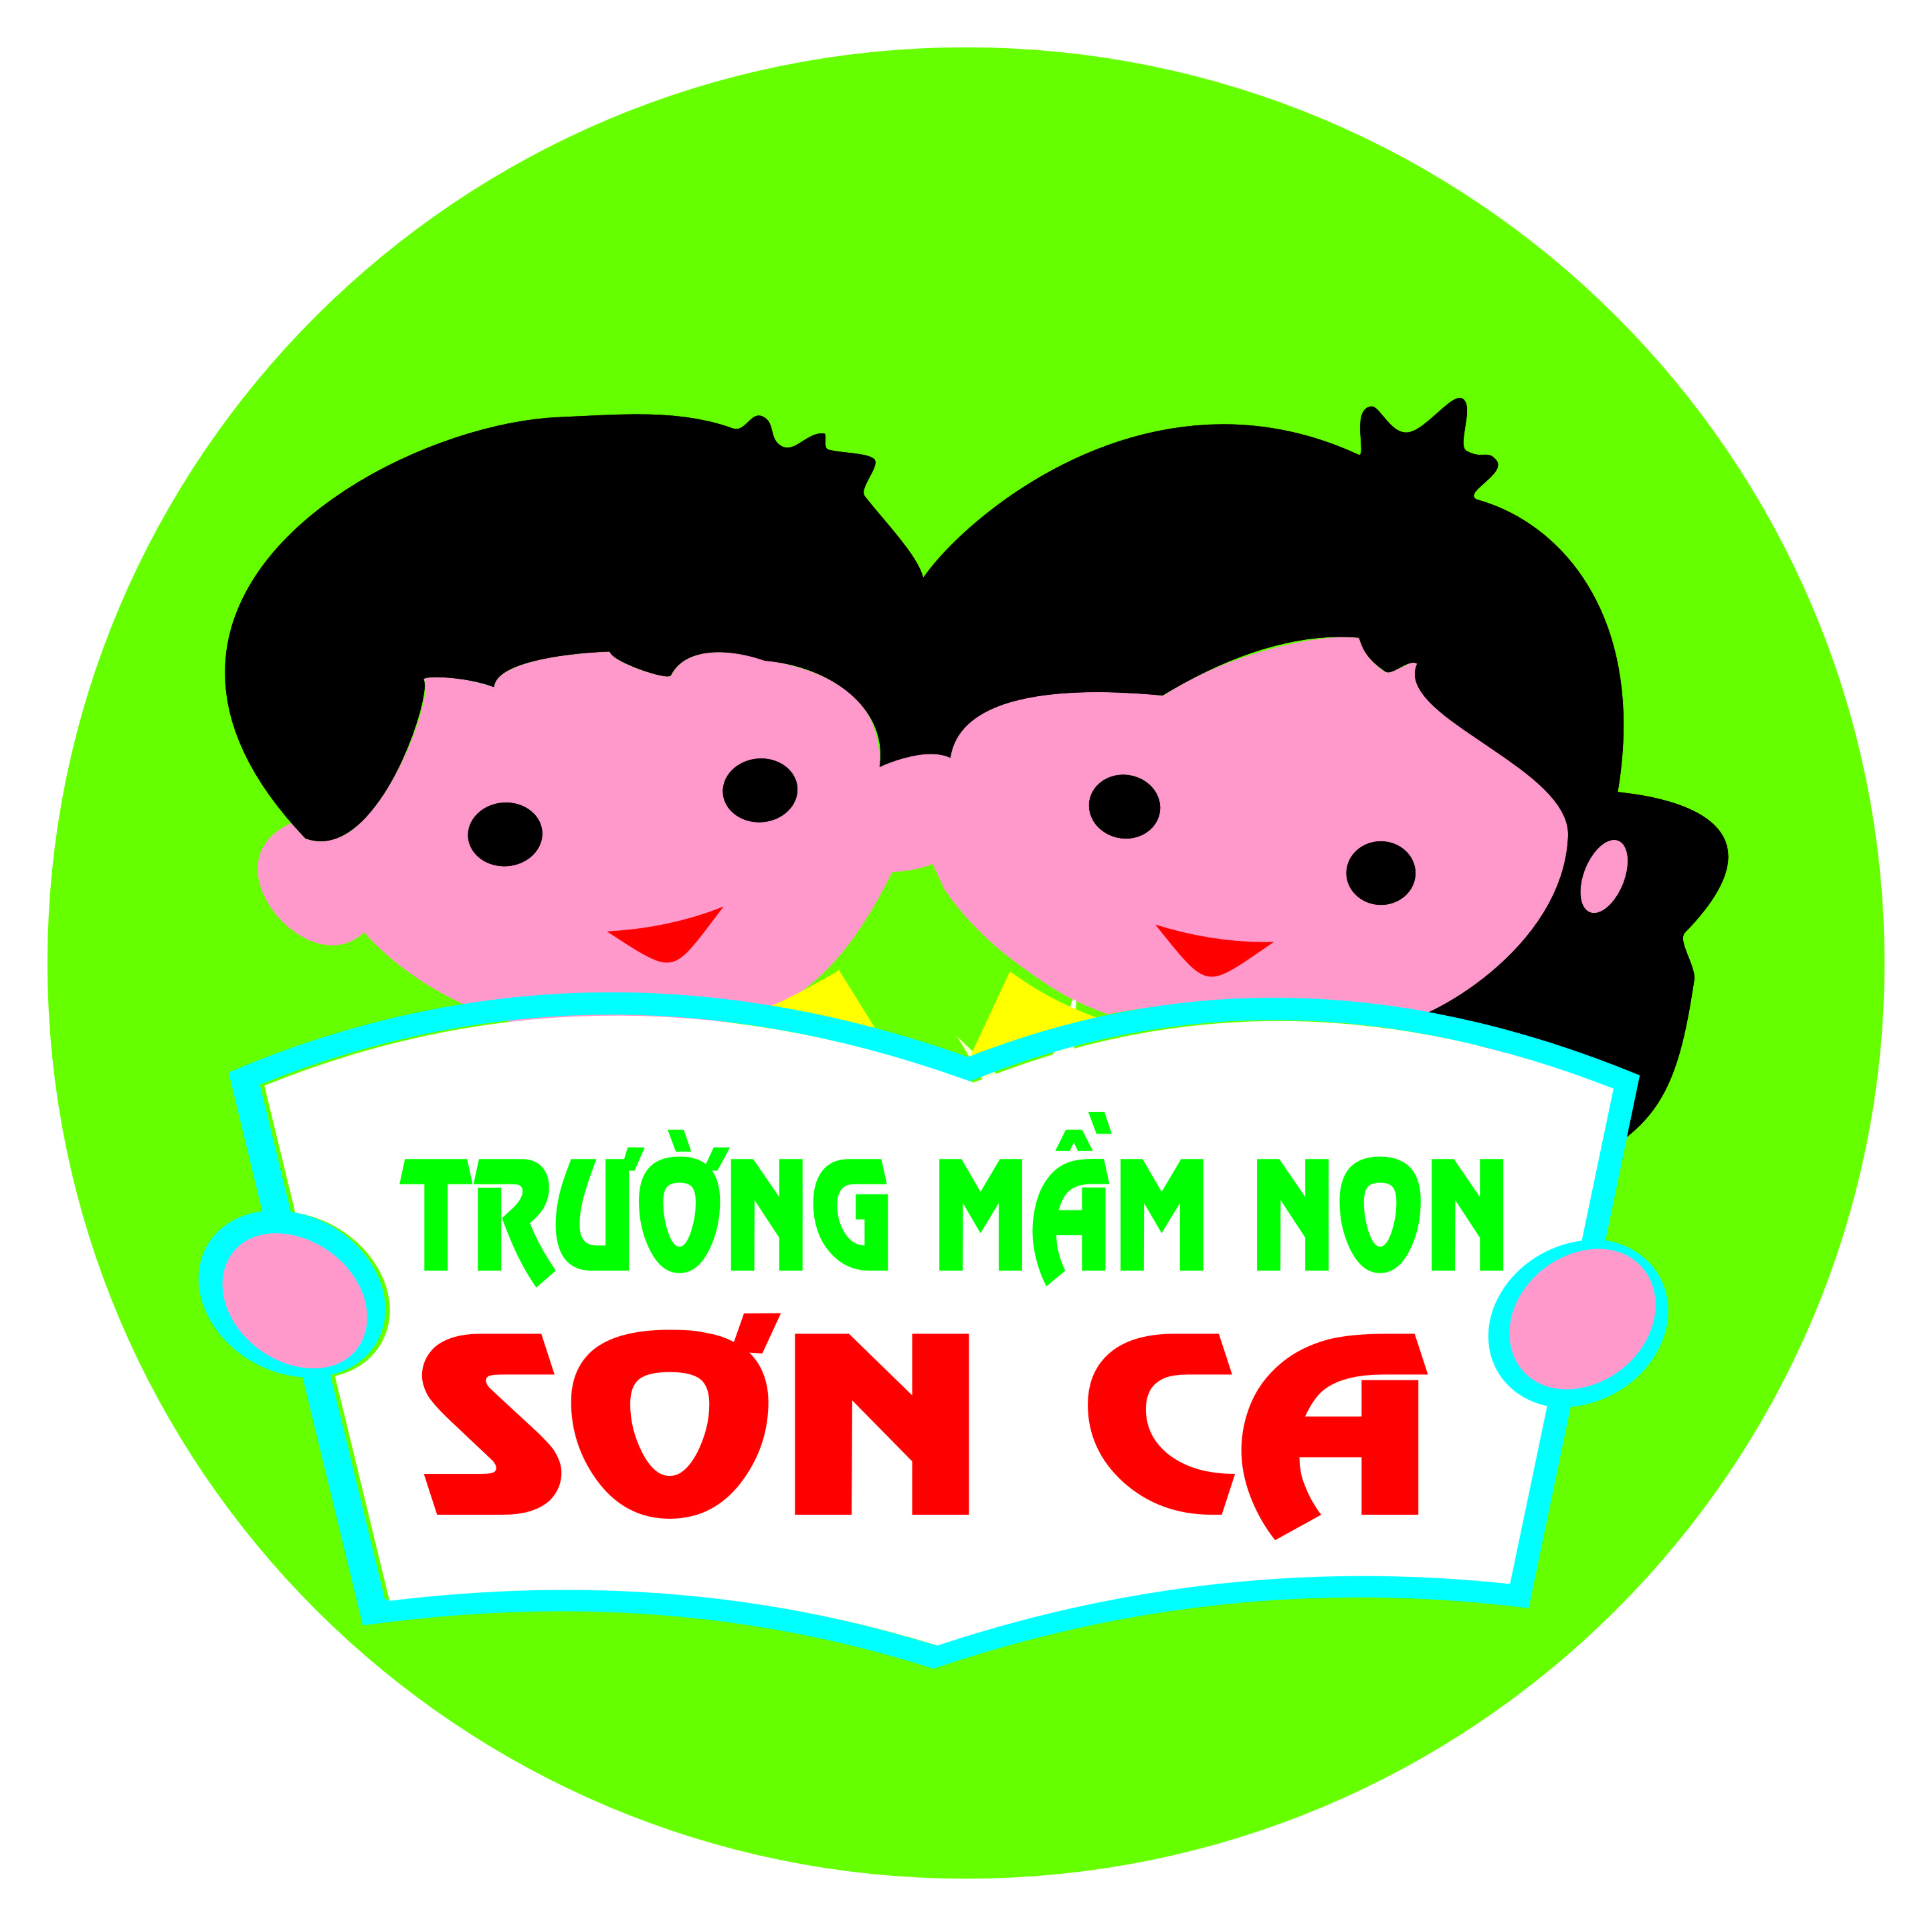
GIÁO ÁN KHÁM PHÁ KHOA HỌC
Đề tài:
Dạy trẻ kỹ năng xử lý xảy ra hỏa hoạn khi ở nhà một mình
MT 19: Nhận biết được một số trường hợp không an toàn
và gọi người giúp đỡ

Lĩnh vực: phát triển nhận thức
Lứa tuổi : 5 - 6 tuổi
Lớp : Mẫu giáo lớn A5
Giáo viên: Thẩm Thu Trang
Lê Thị Kim Hoa.

NĂM HỌC: 2018 – 2019

